教育目標  ○元気な子  ○仲良く遊べる子  ○よく考える子  ○思いやりのある子 | 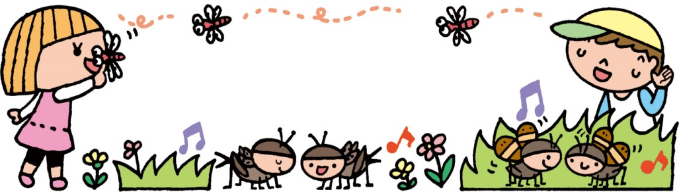  ９月の園だより |  | 2020年度８月31日  浦添市立当山幼稚園  園長 吉野 淳  電話・ＦＡＸ877－7876
 |  | 2学期もスタートして1週間経ち、子ども達は少しずつ園生活の流れを取り戻してきたように感じます。また久しぶりに友達に会えた喜びが感じられ、  1学期に遊んだ遊びを一緒に楽しむ姿も見られます。やっぱり気の合う仲間と一緒に遊ぶってことはとても楽しいことで幸せなことですね。９月はまだまだ残暑厳しい日が続きますので、体調に気を配りながら、早寝早起きを行い、十分な睡眠と、朝食をしっかり摂らせて下さい。また家庭での手洗いうがいの定着にご協力よろしくお願いします。当山幼稚園のコロナ負けないぞ５点セット（マスク・ハンカチ・水筒・検温シート・帽子）のご協力も合わせてよろしくお願いします。  ★2日（水）旧盆は休園となります。ご先祖様をお迎え、  ★ 家族でお盆をお過ごしください。しかし、どうしても  お仕事の都合で預かり保育が必要という場合は受け入れ可能です。職  員までご連絡下さい。  ★7日（月）身体測定を行います。お便り帳の後ろのページに記載する  予定です。ご覧ください。  ★8日（火）食育指導を行います。栄養についてお話があります。  ★9日（水）予定していました内科検診は延期致します。日程が決まり  次第お知らせ致します。歯科検診も同様です。ご了承下さい。  ★10日（木）弁当会は室内でピクニックごっこを行います。敷物、お  しぼりを持たせてください。行事が全てカットされていますので園で  できる限りの楽しみを見つけていきたいと思います。準備の方をよろ  しくお願いします。  ★PTA作業について  9月13日（日）に予定していましたPTA作業は延期致します。日程が決まり次第お知らせ致します。  ★絵本貸し出しについて  前回お知らせしています週2回の絵本貸し出しについてお願いがあります。全園児100名が２～３冊貸し出しを行いますので相当な冊数になります。全園児が返却日を守って頂くことで、絵本貸し出しがスムーズに行えます。月曜日と木曜日の返却日をしっかり守って頂きますようご協力お願いします。  ★14日（月）から10日間、エルケア保育専門学校から1人教育実習を予定しています。コロナウィルス感染対策も学校側で徹底して実習生へ指導してもらっています。期間も短縮しています。9月初旬にコロナウィルス感染状況を踏まえて、実施可能か判断致します。10月へ延期する場合もあります。ご理解頂きますようお願いします。  ★10月に幼稚園だけのミニミニ運動会を予定していましたが、規模を縮小し、場所は幼稚園での園庭に変更することになりました。参観日のような時間帯となります。詳細は別紙でお知らせ致します。  ★今月から育児休暇があけて、さくら組に國場こずえ先生が復帰する予定です。  よろしくお願いします。
  日 | 曜 | 行事計画
  1 | 火 | 安全点検 絵本貸し出し
  2 | 水 | 旧盆（休園）
  3 | 木
  4 | 金 | 絵本貸し出し
  5 | 土
  6 | 日
  7 | 月 | 身体測定
  8 | 火 | 絵本貸し出し 食育指導
  9 | 水
  10 | 木 | 弁当日
  11 | 金 | 絵本貸し出し
  12 | 土
  13 | 日
  14 | 月
  15 | 火 | 絵本貸し出し
  16 | 水
  17 | 木
  18 | 金 | 絵本貸し出し
  19 | 土
  20 | 日
  21 | 月 | 敬老の日
  22 | 火 | 秋分の日
  23 | 水
  24 | 木
  25 | 金 | 絵本貸し出し 誕生会
  26 | 土
  27 | 日
  28 | 月
  29 | 火 | 絵本貸し出し
  30 | 水
  ★ 降園時間 ★
  年中13:45 年長14:00
  ＊ ＊ ＊ ９月の目標 ＊ ＊ ＊
  年中 | ○先生や友だちと楽しく遊ぶ中で園生活のリズムを取り戻す。  ○友だちと一緒に体を動かして遊ぶ楽しさを味わう。
  年長 | ○目的に向かって友だちと一緒に取り組む楽しさを味わう。  ○自分の思いや考えを伝えたり相手の話を聞いたりしながら遊びを進めていく。

１０月の予定
2日 ミニミニ運動会（9時～10時半）
園庭にて行い、通常通り給食ありま
す。クラス単位で実施し、各クラス20分程度の競技となります。
後日詳細はお知らせします。
8日 秋の遠足予定（中止する場合もあり）
28日 誕生会

